1. 创建系统显示量到第2页，删除第2页所有用户后，没有返回第1页，也没有按键，刷新或者登出再进入，也显示第2页(zhouy)

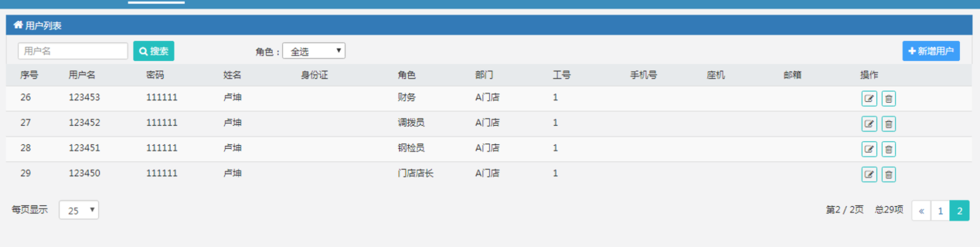

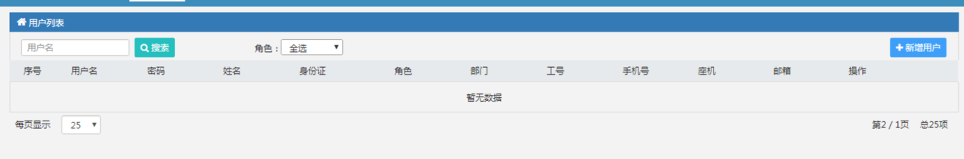

1. 调价策略列表到第2页，刷新页面，其他数据全没(zhouy)

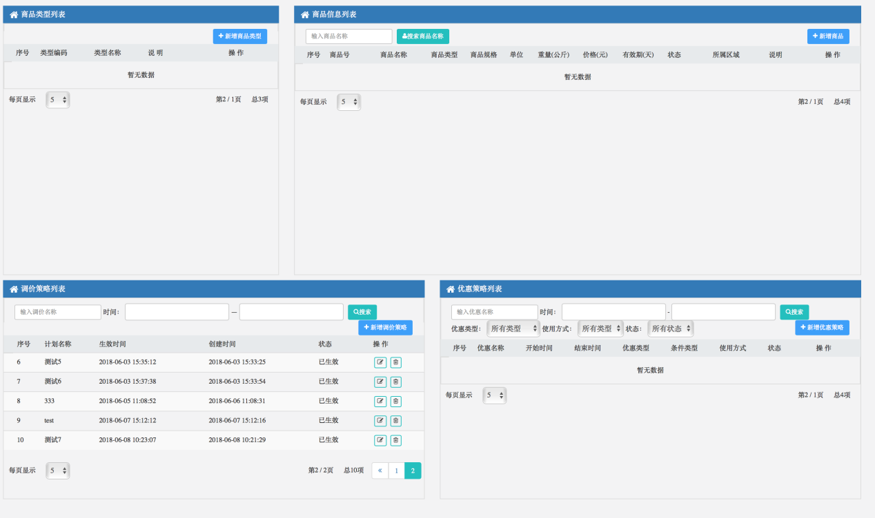

1. 调价策略-商品选择下拉框显示内容不全(已修)

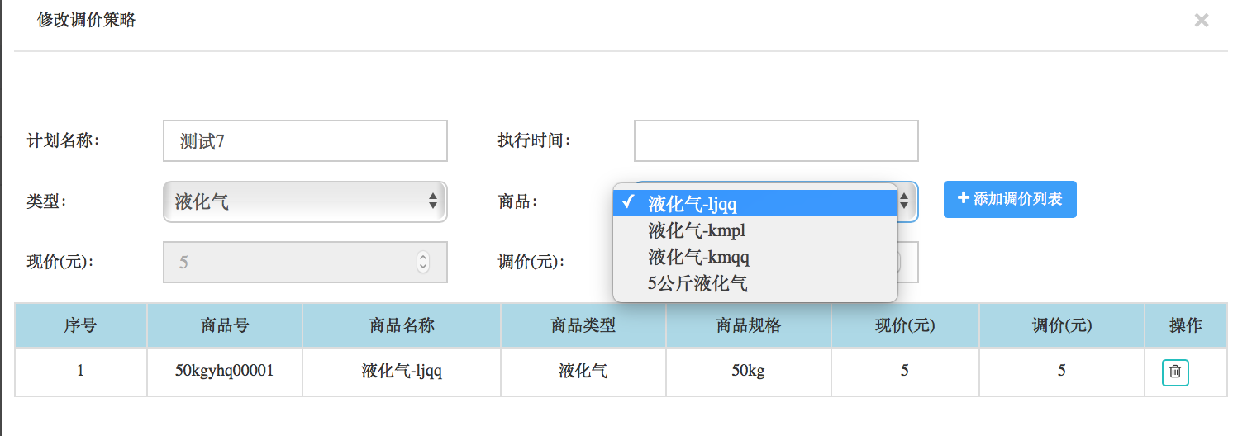

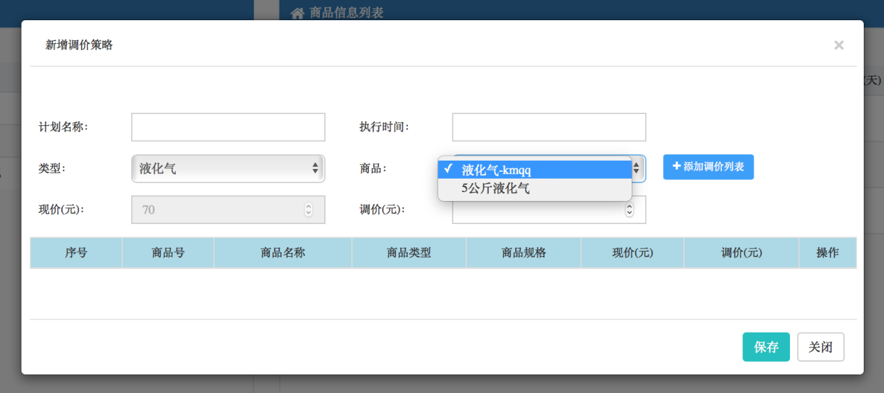

1. 调价策略-输入错误后全部框退出，希望能留在页面修改后确认（不知道怎么修改）
2. 调价策略-输入错误后，再新增时，执行时间无法显示(历史遗留)

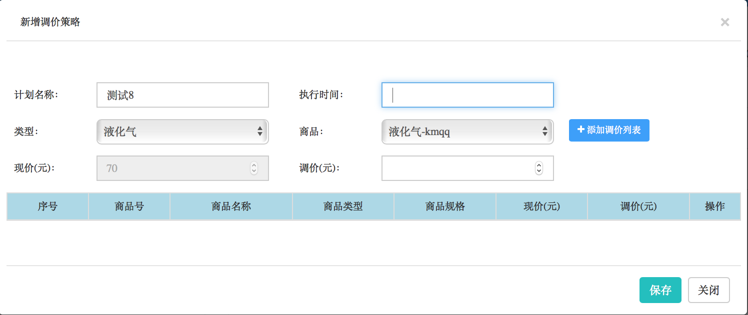

1. 调价策略-既然已执行的调价策略无法修改和删除，后面的两个按键就不用显示了。或者谁有权限可以修改或删除已执行策略（防止真是误操作，还执行了）（已生效之后两个按键先采取灰掉处理，优惠策略同理）

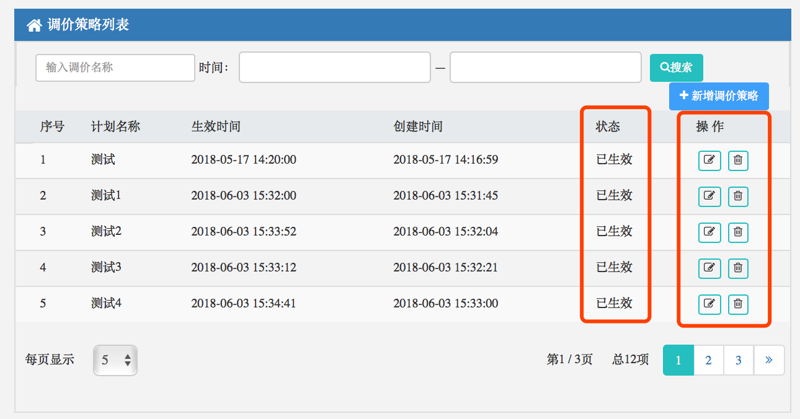

1. 调价策略-推测-我从创建第11个任务时发生商品下拉显示不全，但是修改时可以显示全部商品。当时创建前10个策略好像没问题。（和问题3类似原因）

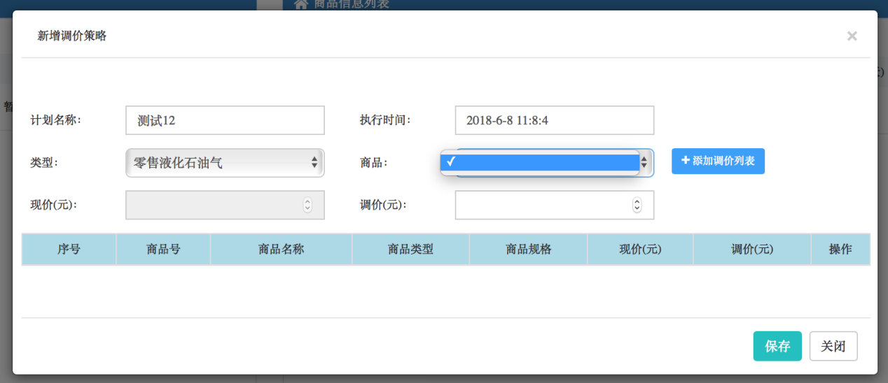

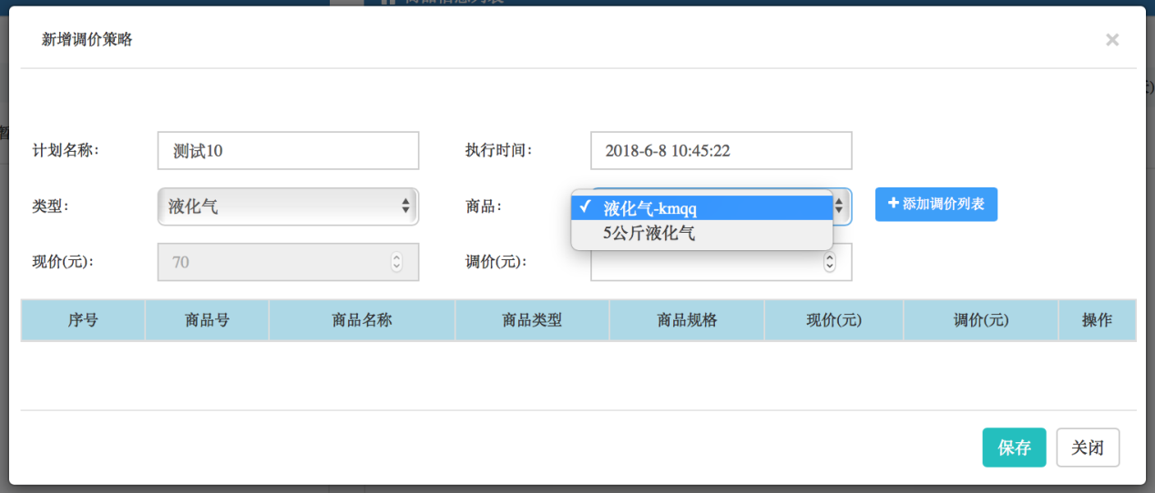

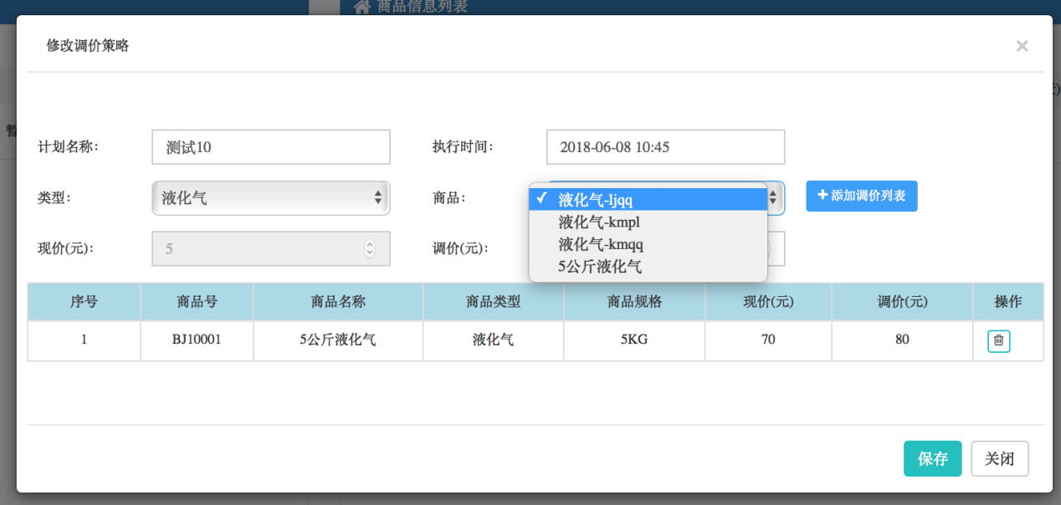

1. 商品类型列表-选择第2页时，刷新后，所有列表均显示第2页。（和问题1、2类似zhouy）

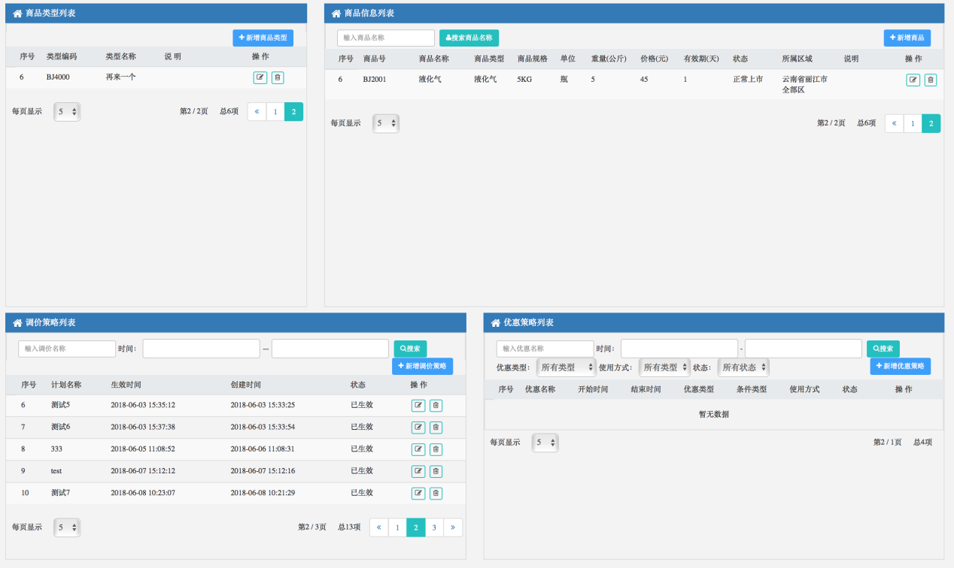

1. 现在判定商品管理页面的所有页面显示是联动的。（类似问题1、2、8）
2. 【商城管理】修改成【商品管理】（已修）
3. 调价策略-修改任务后，生效未执行

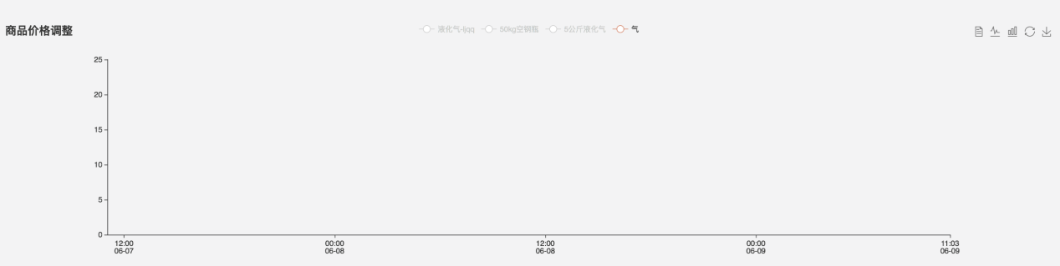

1. 门店管理-点库存显示报修，少了订单管理（已修本地调试config没问题了，跟config里面menuItems有关，每次上传的时候我都会切换config，所以请周源更新的时候check一下config，谢谢）

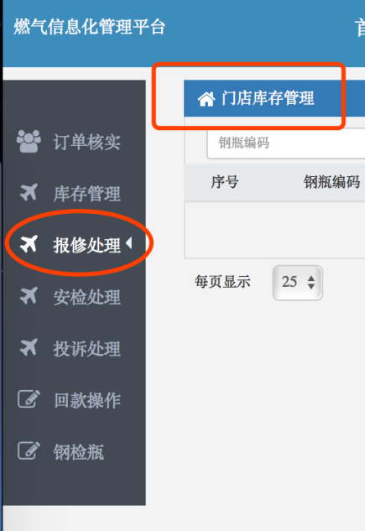

1. 调价策略-策略显示执行，所有策略下单都未执行（优惠策略应用到下单价格中暂时并没有做，所以自然均未执行）

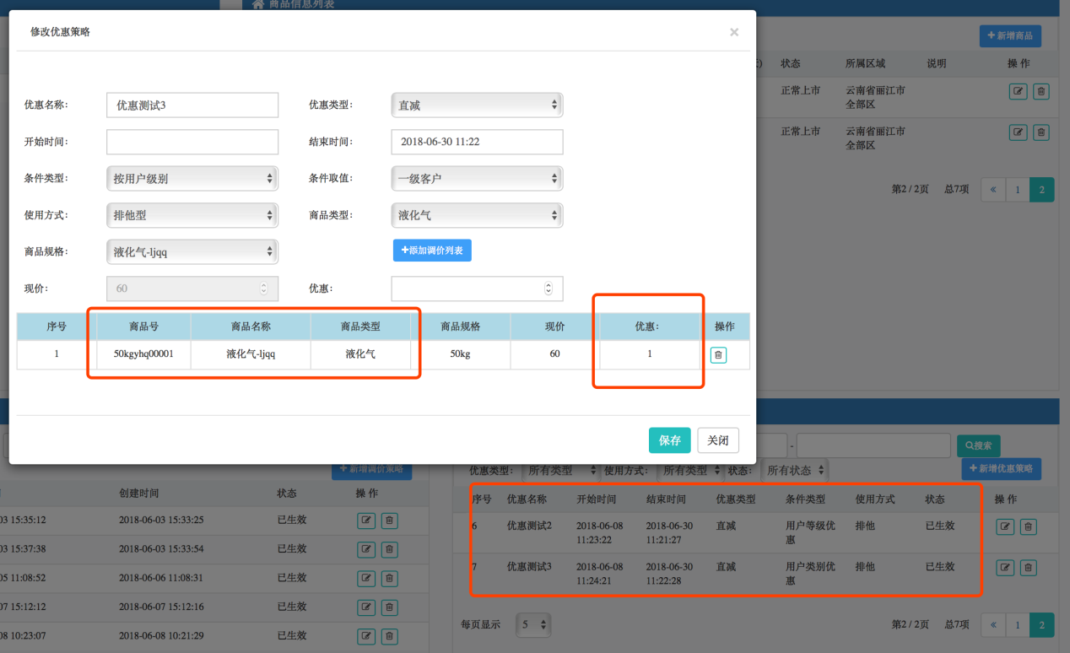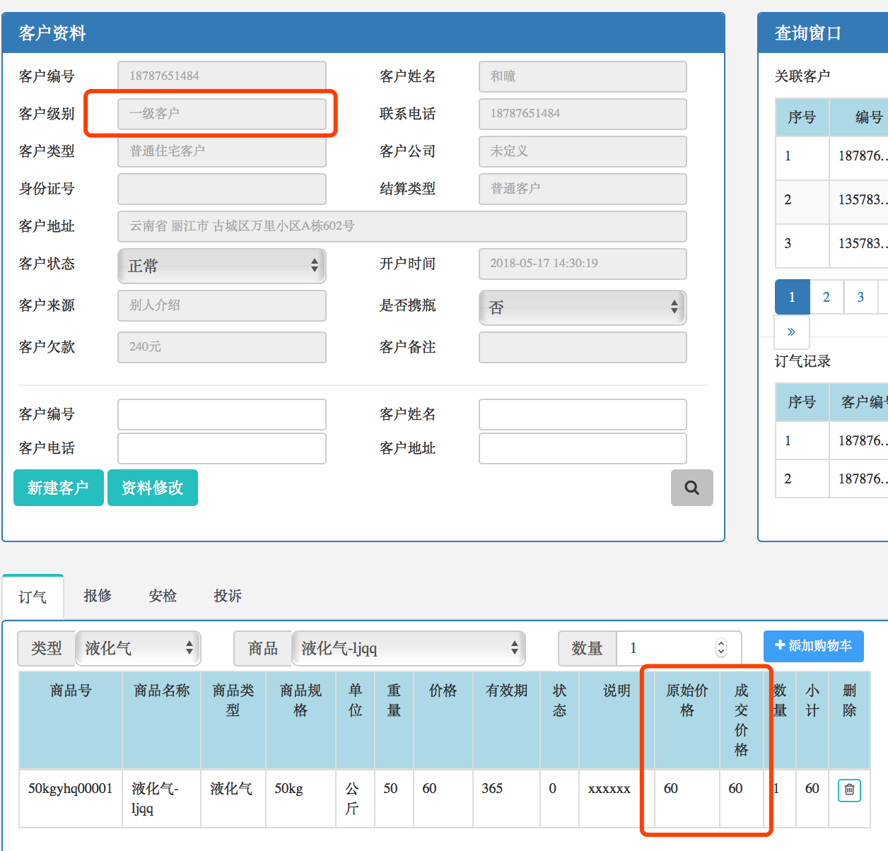

1. 优惠策略-创建完任务，从列表中显示【条件类型、条件取值】，看不出任务详情。或者在修改页面显示也可以。修改页面进入后是否需要显示当前任务选项？（已修：条件类型在列表中显示，条件取值在修改页面显示）

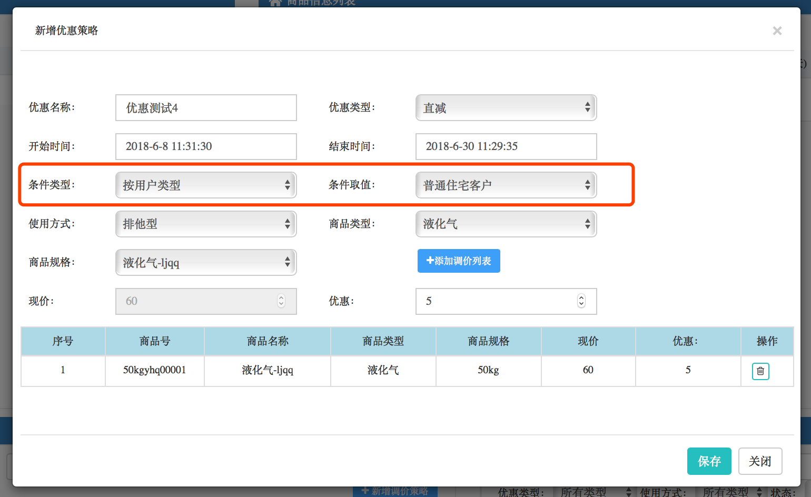

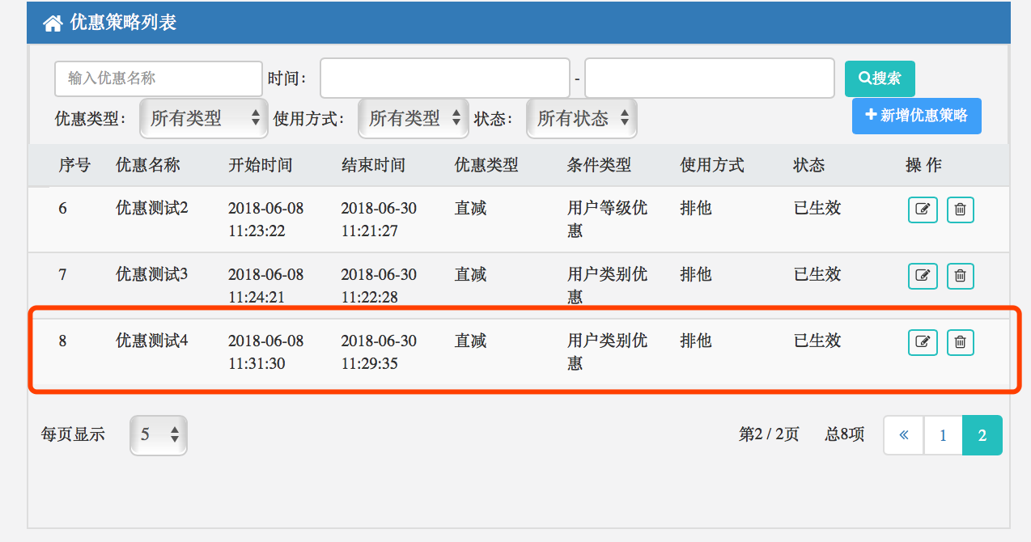

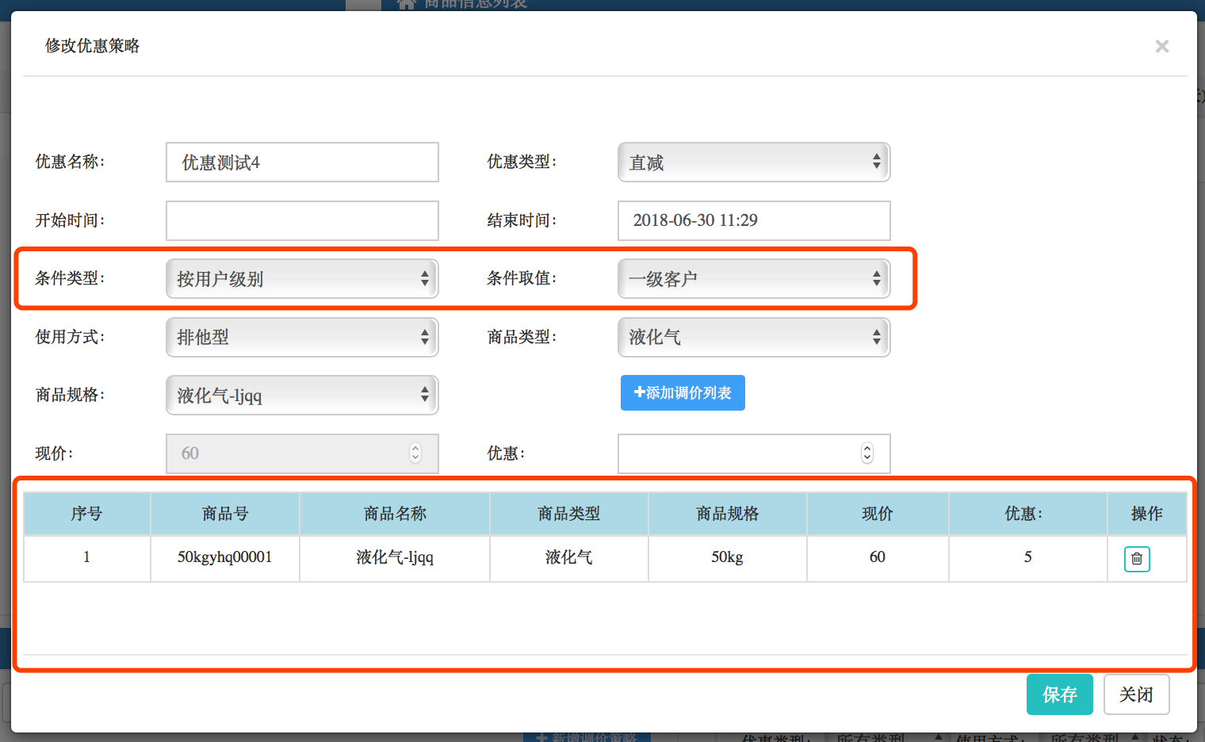

1. 优惠策略-增加任务按键放在这里不方便，请换位置，最好放在所有选项都填写完毕后的最后位置。（已修）

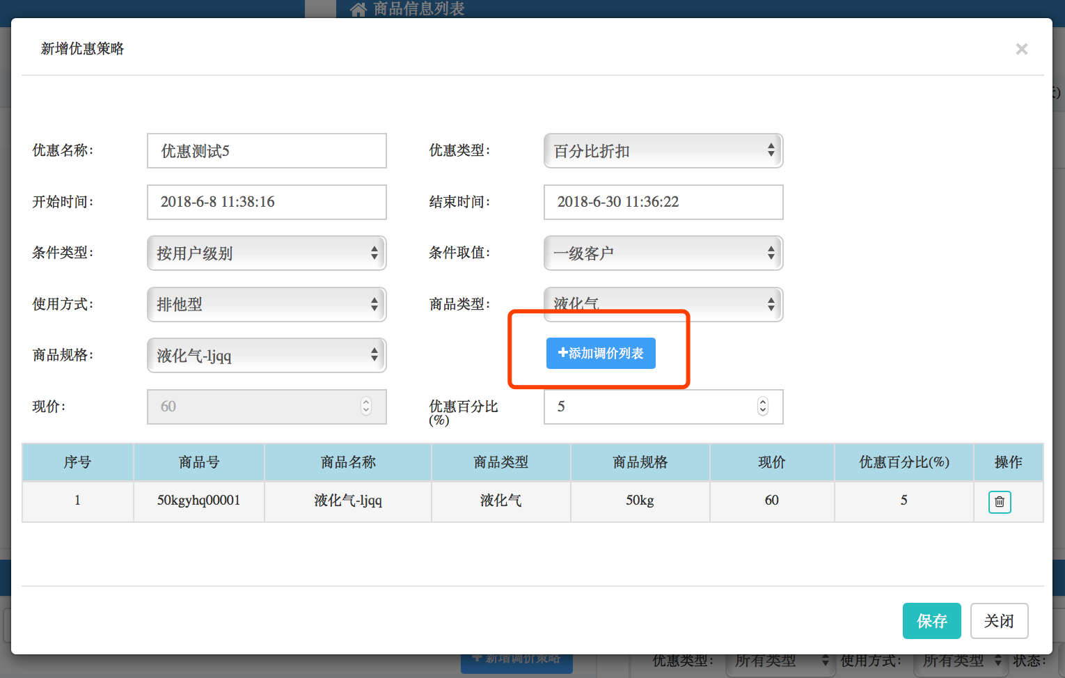

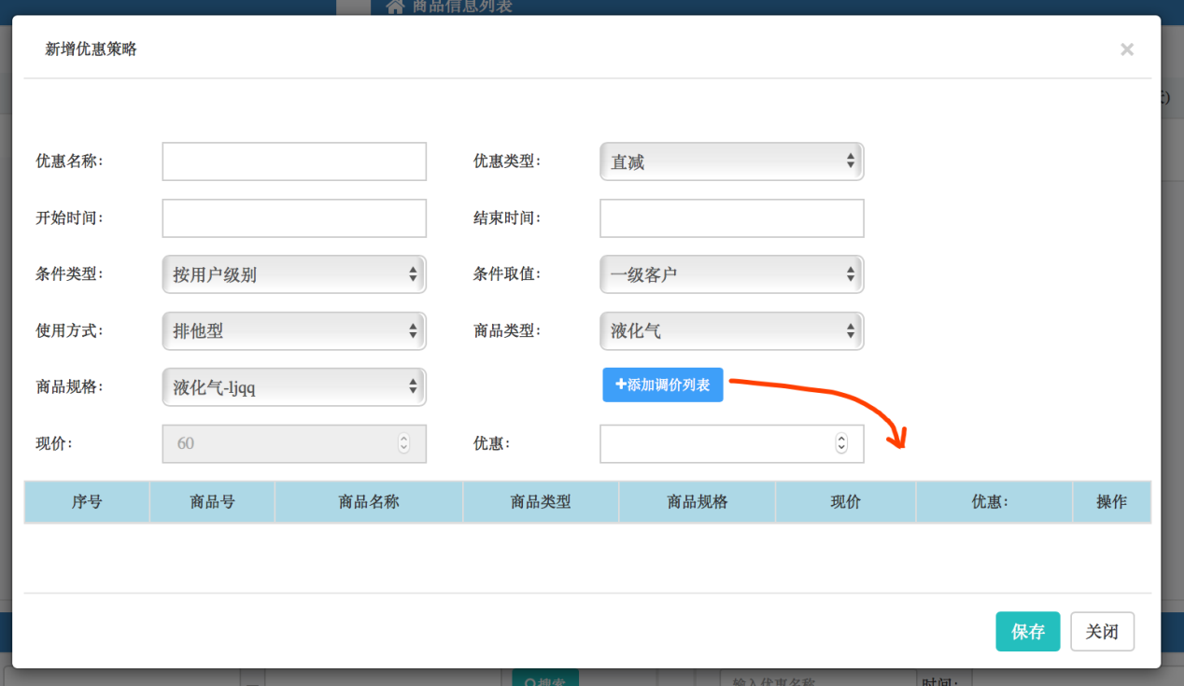

1. 呼叫中心-下单时可以跨地域选择商品（已修）

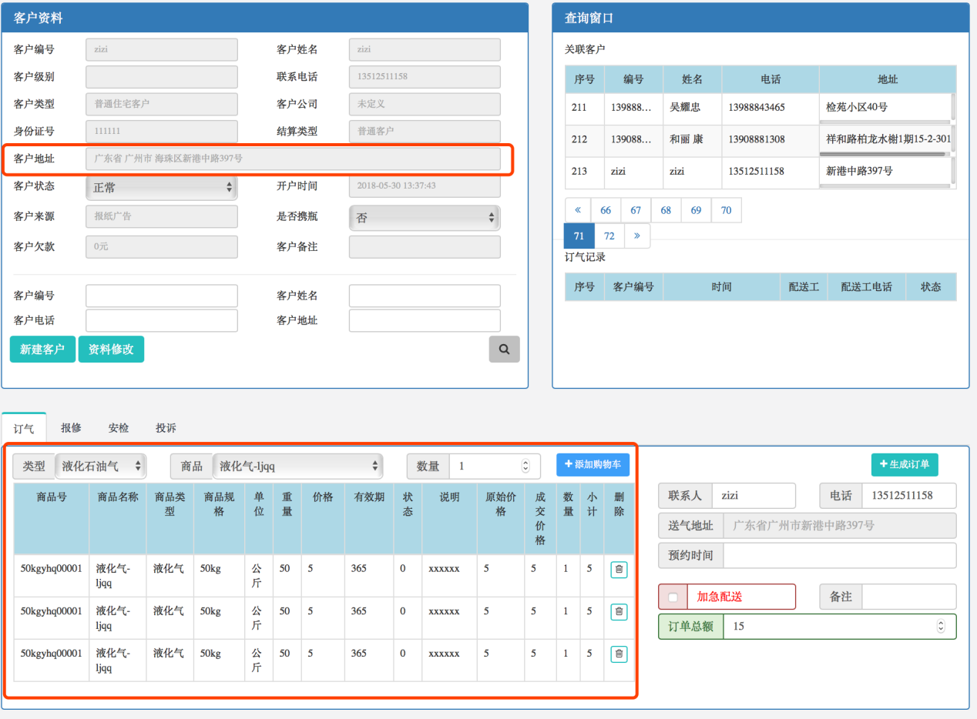

1. 配送APP-支付环节，点击赊销，提示所属店长查询失败，再点现金支付，一样的提示。店长页面查不到订单，但是财务表里面有订单数据。

